1.

**Демонстрационный вариант**

**контрольных измерительных материалов**

**по математике для промежуточной аттестации обучающихся 10 класса**

**(базовый уровень)**

https://base.mathege.ru/tasks/4801/problem.png?cache=1674387627.5607836

2.  
3.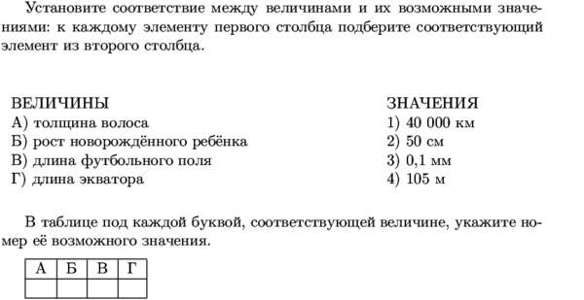

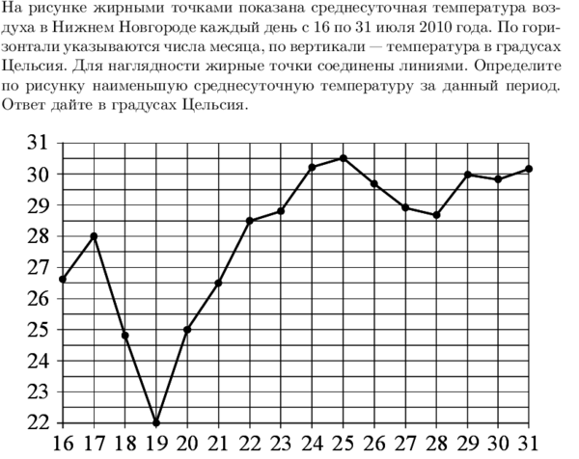

4.

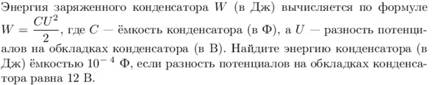

5.

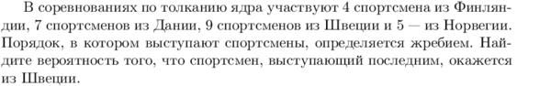

6.

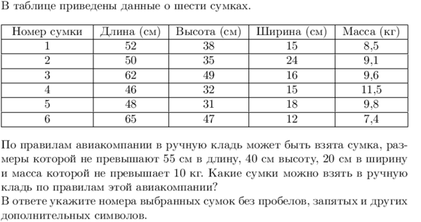

7.

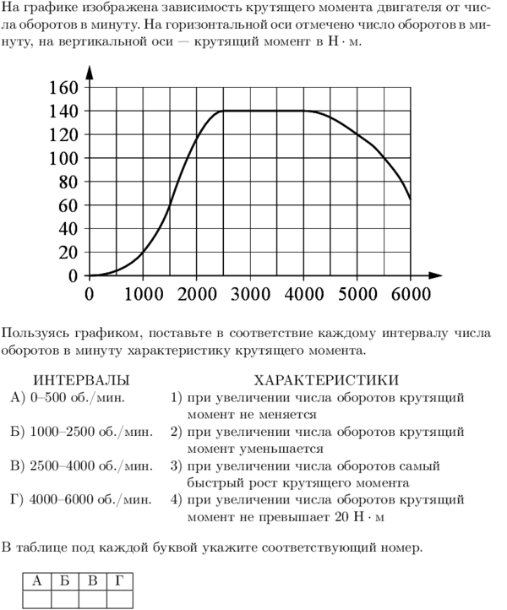

8.

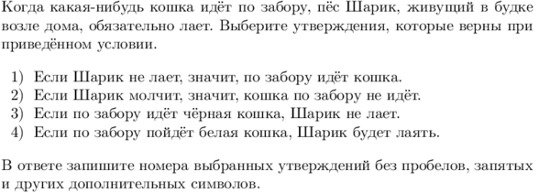

9.

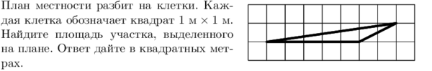

10.

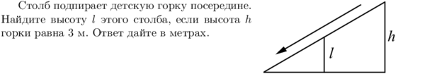

11.

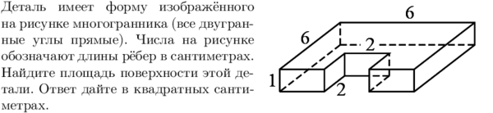

12.

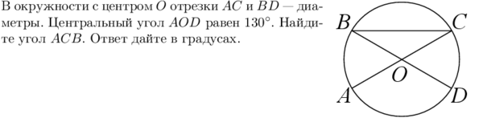

13.

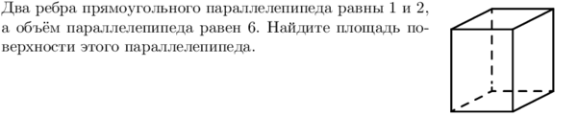

14.

https://base.mathege.ru/tasks/2326/problem.png?cache=1674387627.5607836

15.

https://base.mathege.ru/tasks/275/problem.png?cache=1674387627.5607836

16.

https://base.mathege.ru/tasks/3125/problem.png?cache=1674387627.5607836

17.

https://base.mathege.ru/tasks/5312/problem.png?cache=1674387627.5607836

18.

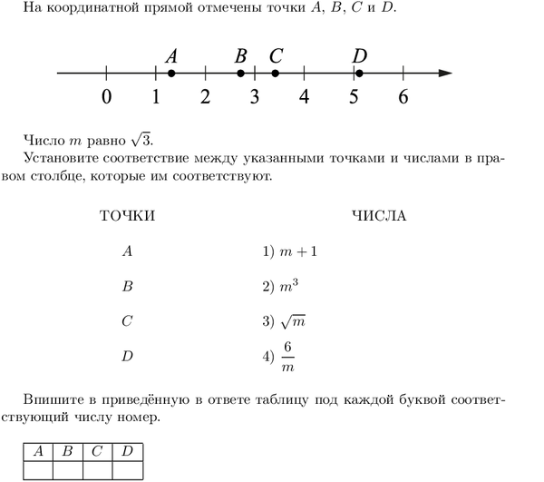

19.

https://base.mathege.ru/tasks/10411/problem.png?cache=1674393405.1452222

20.

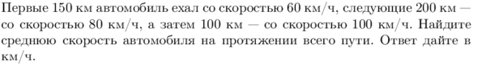

21.

